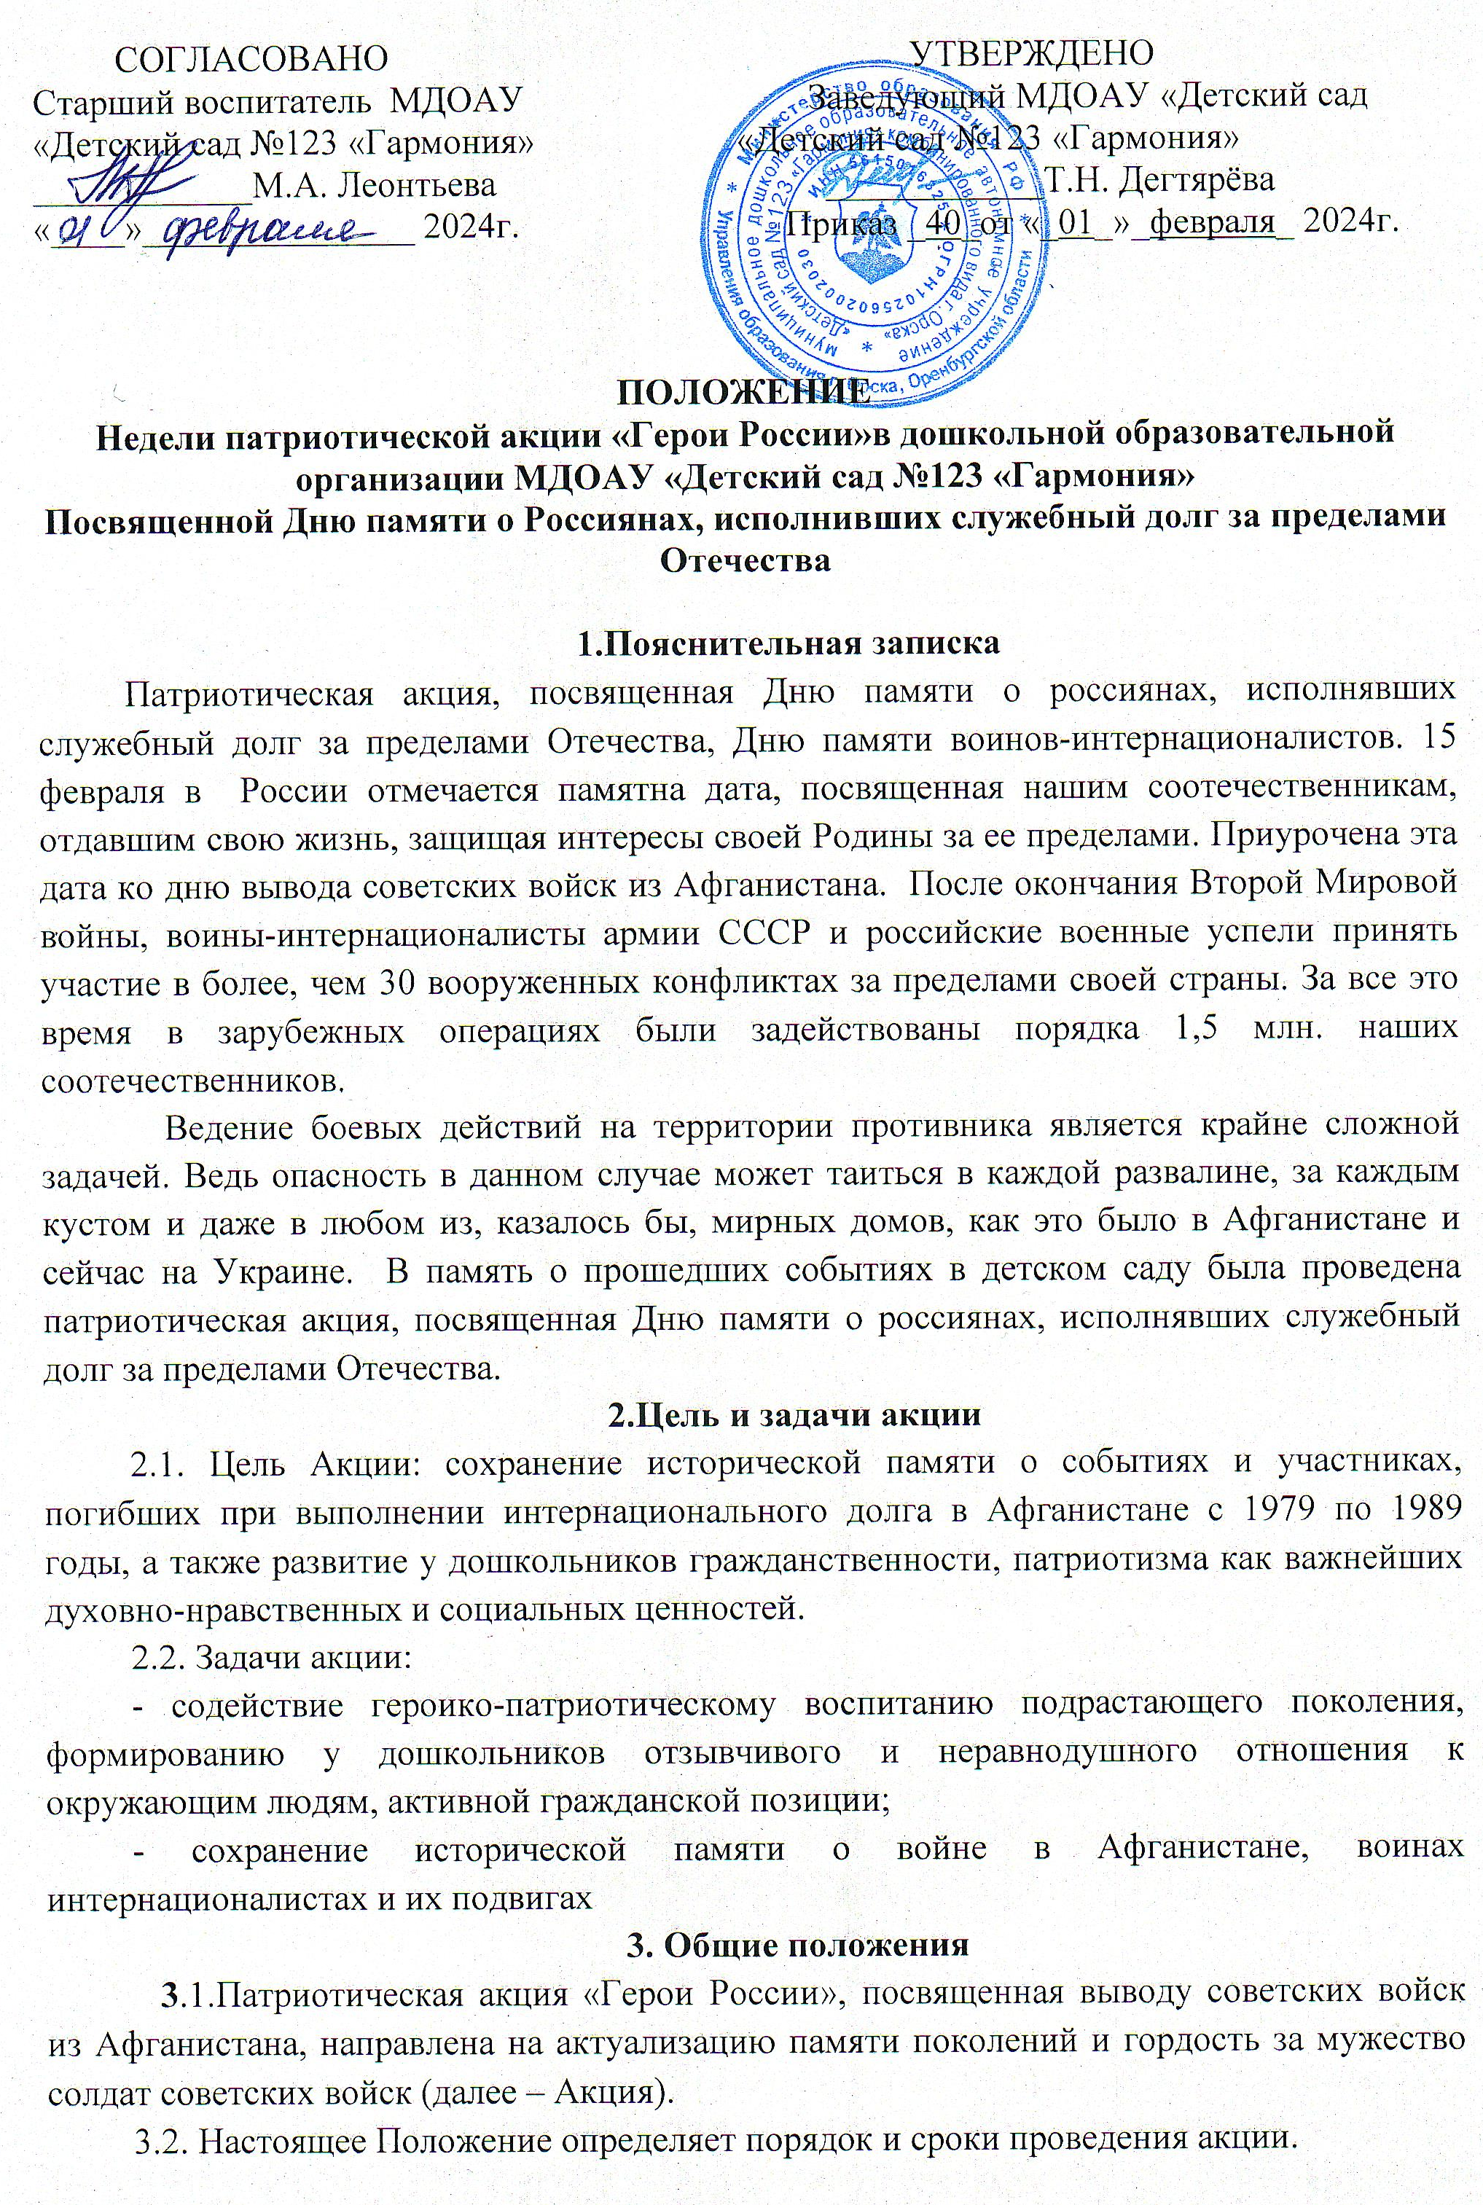
3.3. Мероприятие проводится с целью формирования у подрастающего поколения патриотизма как важнейших духовно-нравственных и социальных ценностей, прививается чувство уважения к героям, вовлечение семьи в активную творческую деятельность.
4. Организатор акции.
Организатором акции является воспитатель группы компенсирующей направленности Косягина Т.Н. и участники сообщества «Три цвета Родины» учреждения МДОАУ «Детский сад №123 «Гармония».
5. Участники акции
К участию в патриотической акции приглашаются воспитанники, педагоги, родители образовательного учреждения МДОАУ «Детский сад №123 «Гармония», а так-же все желающие сотрудники ДОУ.
6. Порядок и условия проведения акции.
Патриотическая акция «Герои России!» проводится с 12.02.2024 г. по 16.02.2024г., в формате проведения педагогами групп различных мероприятий с дошкольниками и родителями. (Приложение №1).
1. Ознакомление педагогов групп с данным положением до 12.02.2024 г.
2. Проведение беседы «Души опаленные Афганистаном» с просмотром презентаций, видео, демонстрационного материала 12.02.2024 г. и предоставление фотоочета на платформу «Три цвета Родины» во вкладке «Герои России!» https://marinaleonteva.netboard.me/n6aray3vz2t8xt/?tab=779275&link=lsq3i4YY-020Daeia-pRwoBpzY
3. Размещение консультаций и папок передвижек «15 февраля – День памяти о Россиянах, исполнивших служебный долг за пределами Отечества» на информационных стендах для родителей в группах, госпабликах 13 .02.2024г. Фото выкладываем на платформу «Три цвета Родины» во вкладке «Герои России!» https://marinaleonteva.netboard.me/n6aray3vz2t8xt/?tab=779275&link=lsq3i4YY-020Daeia-pRwoBpzY
4. Проведение подвижных игр «Мы растём смелыми!», «Самолёты», «Оденься по сигналу», «Переправа через болото». Фото выкладываем на платформу «Три цвета Родины» во вкладке «Герои России!» https://marinaleonteva.netboard.me/n6aray3vz2t8xt/?tab=779275&link=lsq3i4YY-020Daeia-pRwoBpzY
5. Оформление выставки рисунков «Афганистан глазами детей» в группах 14.02.2024 г., с последующим размещением на платформу «Три цвета Родины» во вкладке «Герои России!» https://marinaleonteva.netboard.me/n6aray3vz2t8xt/?link=lsq3i4YY-020Daeia-pRwoBpzY
6. Сбор фотографий для оформление общесадовой фотовыставки «Мы гордимся, Вами!» Предоставить фотографии участников Афганской и Чеченской войны, локальных войн в мирное время, с краткой информацией (ФИО, звание, где служил, награды и т.д.) до 13 февраля на почту Косягиной Т.Н. tanika39@mail.ru
7. Чтение художественной литературы о героизме советского народа во время «Сталинградской битвы», разучивание стихотворений с детьми на тему: «Слава Армии родной!» и выкладываем видео на своих страницах в соцсетях, госпабликах с хештегами #деньвоинаинтернационалиста #афганистан #15февраля #никтонезабыт #пограничники #деньпамяти #воининтернационалист #воинскийдолг #деньвыводавойскизафганистана. Выкладываем ссылки видео на платформу «Три цвета Родины» во вкладке «Герои России!» https://marinaleonteva.netboard.me/n6aray3vz2t8xt/?link=lsq3i4YY-020Daeia-pRwoBpzY
8. Завершается патриотическая акция фотовыставкой «Мы гордимся, Вами!» 15.02.2024г.
9. Размещение информации об итогах мероприятия производится на сайте МДОАУ «Детский сад №123 «Гармония» на платформе «Три цвета Родины» https://marinaleonteva.netboard.me/n6aray3vz2t8xt/?link=lsq3i4YY-020Daeia-pRwoBpzY
По итогам Недели акции, все участники получают сертификаты.
Контакты организаторов:
Березина Ирина Михайловна тел.89228513919
Косягина Татьяна Николаевна тел.89534590924

Приложение №1
Утверждаю:
Заведующий МДОАУ
«Детский сад № 123 «Гармония»
__________Т.Н. Дегтярева
«08» февраля 2024г.
План проведения Недели патриотической акции «Герои России» ко Дню памяти о Россиянах, исполнивших служебный долг за пределами Отечества в дошкольной образовательной организации МДОАУ «Детский сад №123 «Гармония»
№ п/п | Наименование мероприятия | Время проведения | Ответственный за организацию
1 | Беседы с детьми старшего и подготовительного возраста  «Души опаленные Афганистаном» | 12 февраля | Воспитатели старших и подготовительных групп (остальные группы по желанию)
2 | Консультации для родителей, папки – передвижки «15 февраля – День памяти о Россиянах, исполнивших служебный долг за пределами Отечества» | До 13 февраля | Все группы
3 | Выставка творческих работ в группах «Афганистан глазами детей» | До 14 февраля | Воспитатели старших и подготовительных групп (остальные группы по желанию)
3 | Подвижные игры:  «Мы растём смелыми!»  «Самолёты»  «Оденься по сигналу»  «Переправа через болото» и т.д. | В течение недели | Воспитатели всех групп
4 | Организация фотовыставки «Мы гордимся, Вами!» | 15 февраля | Все группы
5 | Разучивание стихотворений на тему: «Слава Армии родной!» | До 16 февраля | Средняя, старшая и подготовительная группы (остальные группы по желанию)

